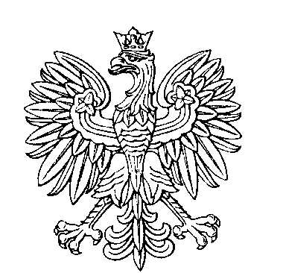

OBWODOWA KOMISJA WYBORCZA NR 2
w gminie Bytom Odrzański

SKŁAD KOMISJI:
Przewodniczący Krystyna Magdalena Morawska

Zastępca Przewodniczącego Marta Anna Pytka

CZŁONKOWIE:
Hubert Kostrzewa  Agata Katarzyna Nurkowska  Ewa Woźna-Junkiewicz  Ewelina Dorota Gałąszczak  Marta Telega | Grażyna Kostrzewa  Justyna Domińczak  Agnieszka Rajkowska  Michał Rajkowski

